- Señala qué tipo de referencia sería según normas APA: Paz-Rodríguez, F., Betanzos-Díaz, N., y Uribe-Barrera, N. (2014). Expectativas laborales y empleabilidad en enfermería y psicología. Aquichan, 14, 67-78.
- Capítulo de libro
- Artículo en revista científica
- Comunicación a congreso

CASO 1: En un estudio multicéntrico con pacientes en hospitales, residencias de mayores y unidades de atención domiciliaria se realiza una intervención terapéutica para ver su efecto sobre el nivel de resiliencia controlando un gran número de variables potencialmente influyentes. Los personas fueron asignadas aleatoriamente a dos condiciones (grupo experimental con intervención terapéutica vs. grupo control sin intervención) y se comprobó que eran equivalentes en las variables clave en un pre-test. Las medidas de post-test mostraron cambios relevantes en el nivel de resiliencia en el grupo con intervención.

- (Caso 1) La investigación descrita es:
- Experimental porque se manipula una variable independiente y se asignan aleatoriamente los participantes a las dos condiciones
- No experimental, dado que únicamente se pasan cuestionarios
- Cuasi-experimental porque se manipula una variable independiente pero son asignación al azar

- (Caso 1) ¿Qué tipo de variable es “resiliencia”?
- Dependiente, siendo una variable cualitativa
- Independiente, siendo una variable ordinal
- Dependiente, siendo una variable cuantitativa
- (Caso 1) ¿Qué tipo de variable es “tipo de centro” (hospital, residencia, unidad de atención domiciliaria)?
- Cualitativa
- Ordinal
- Cuantitativa

- Tenemos un conjunto de datos en Tiempo de Reacción que sabemos que incluyen cierto número de puntuaciones atípicas alejadas del resto de los datos. En este escenario, ¿qué medida de las siguientes emplearías para describir la tendencia central?
- Media aritmética
b) Media recortada al 5%
c) Moda

- La psicóloga de un centro valora las puntuaciones de tres alumnos de 2º ESO en una misma competencia (comprensión lectora). Cada tutor ha enviado la información en un formato diferente: Al alumno del A le corresponde el percentil 50, a la del B el cuartil segundo y al del C el decil 4. Podemos afirmar que:
- El alumno del C es el peor comparativamente en comprensión lectora
- Los alumnos de las tres aulas tienen los mismos valores en comprensión lectora
- Los alumnos B y C tienen los mismos valores en comprensión lectora

CASO 2: Tenemos una muestra de 1223 personas mayores de ambos sexos medidas en variables psicosociales como bienestar (diferenciando puntuaciones en autonomía, dominio del ambiente, crecimiento personal, relaciones positivas, propósito y auto-aceptación), salud, satisfacción, religión, y sociodemográficas como edad, nº de nietos, nº de hijos y estado civil.

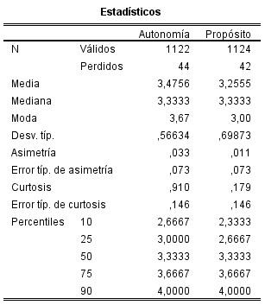

- (Output arriba) Señala la afirmación correcta para los descriptivos de la variable Autonomía:
- Hay una clara asimetría negativa
- La distancia entre el cuartil tercero y segundo es la misma que la distancia entre cuartil segundo y primero
- Un 50% de los casos, 561 personas, están por debajo de la puntuación 3.47

- (Output arriba) Señala la afirmación correcta para los descriptivos de Autonomía y Propósito:
- Ambas distribuciones son aproximadamente simétricas
- Ambas distribuciones muestran una muy clara simetría positiva
- Ambas distribuciones muestran una muy clara simetría negativa

- (Output arriba) Señala la afirmación correcta para los descriptivos de Autonomía:
- Autonomía muestra una distribución leptocúrtica
- No se ofrecen datos de curtosis para Autonomía en la tabla
- El tercer cuartil es 3.33

- Qué medida de asociación usas si trabajas con variables cuantitativas y quieres conocer la relación lineal entre dos de ellas, manteniendo controlado el efecto de la tercera:
- Correlación parcial, que va de -1 a +1 y se interpreta como la de Pearson
- Correlación de Spearman, que va de -1 a +1
- Correlación de determinación, que va de 0 a +1
- Tenemos una correlación entre dos variables cuantitativas de -0.80. Interpretamos:
- Que una explica o predice el 80% de la otra
- Que tienen una relación inversa [negativa] (esto es, a más de una, menos de la otra)
- Que es una correlación alta y por tanto directa [positiva]
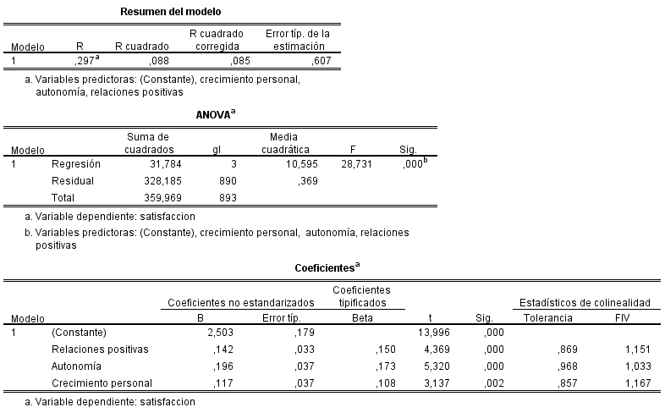
- (Output arriba) Explicando la puntuación global en satisfacción interpretamos:
- Que la ecuación de regresión explica solo un 8.5% de la varianza
- Que el peor predictor es autonomía
- Que la correlación de Pearson entre autonomía y satisfacción es 0.196

- (Output arriba) Observando la ecuación de regresión anterior podemos deducir:
- Que parecen haber problemas de colinealidad
- Que el peor predictor es Relaciones positivas
- Que no parecen haber problemas de colinealidad

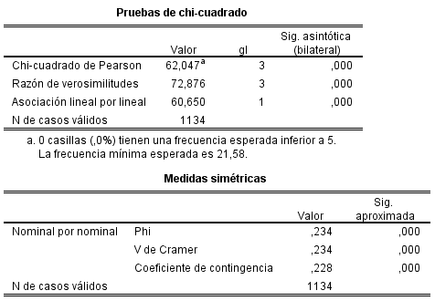
- (Output arriba) Al estudiar la asociación entre sexo y estado civil en la muestra hallamos:
- Una V de Cramer que muestra una total ausencia de relación entre ambas variables
- No se ofrecen valores de asociación de variables cualitativas en el output.
- Una V de Cramer que muestra una asociación moderada entre ambas variables

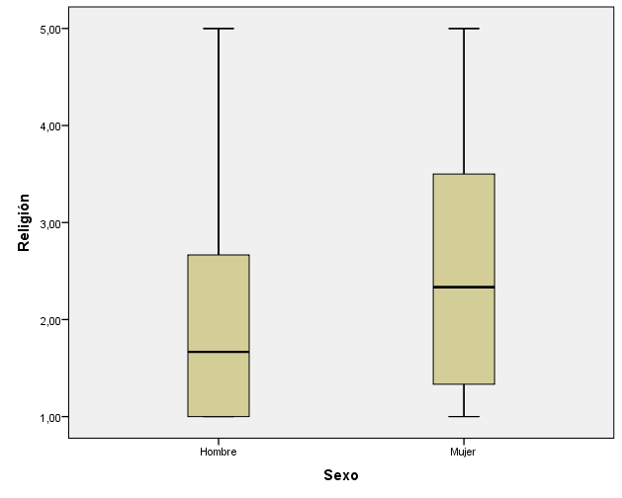
- (Output arriba) Indica la alternativa correcta en un gráfico de “religiosidad” [religión]:
- La distribución de los datos en mujeres tiene menos variabilidad que en hombres
- Para los hombres, la mediana es 1.7, y el tercer cuartil es 5
- Para las mujeres, entre las puntuaciones 1.5 y 3.5 aproximadamente, se encuentra el 50% central de puntuaciones

- (Output arriba) Indica la alternativa correcta del gráfico de “religiosidad” [religión]:
- Se trata de un diagrama de caja y bigotes, especialmente útil para representar tendencia central, variabilidad y asimetría
- Es un diagrama de tallo y hojas
- Nos revela que la distribución de puntuaciones en hombres es más simétrica que la de mujeres

- Tenemos en un grupo las siguientes puntuaciones directas en “número de hermanos”: 2, 2, 2, 2, 2, 2. Señala la alternativa correcta:
- Su desviación típica es 1 b) Su media es 0 c) Su varianza es 0

- Unas puntuaciones en un test se distribuyen como una t de Student con 20 grados de libertad [t(20)], ¿cuál será la puntuación que deja por debajo el 50% de los casos?
- 20
b) 0.5
c) 0

- Si queremos efectuar pruebas de bondad de ajuste entre unas frecuencias empíricas y unas frecuencias teóricas, usualmente recurriremos a una distribución:
- t de Student
b) normal
c) chi-cuadrado

- Tenemos una distribución que se puede considerar como la razón de dos chi-cuadrados. ¿De qué distribución estaremos hablando?
- t de Student
b) F de Fisher
c) Gaussiana (distribución normal)

